Louis XIV et la monarchie absolue

Le roi Louis XIII meurt en 1643.
Mais son fils Louis XIV n'a que 5 ans. Il y a donc une régence : la reine Anne d'Autriche gouverne à sa place avec Mazarin.

Versailles

En 1624, Louis XIII achète un vieux château qu'il transforme en pavillon de chasse en 1632.
Louis XIV décide d'en faire son château car il ne veut plus habiter à Paris (peur depuis le soulèvement des parisiens).
Il en fait le symbole de son pouvoir, de sa puissance. Il aménage aussi un immense jardin.

La Cour
C'est l'ensemble des personnes qui entourent le roi.
Ce sont des nobles. Ils vivent à Versailles.

Le gouvernement
Louis XIV gouverne seul. Ses ministres sont là pour le conseiller puis faire exécuter ses ordres et ses lois.
Mais il gouverne seul et ne tolère aucune opposition.
C'est la monarchie absolue.

Le peuple/le Tiers État
Le peuple souffre à cause des nombreuses guerres et famine. Ils sont aussi accablés de taxes. La révolte gronde.

La société
Elle est divisée en trois ordres :
- le clergé (hommes d’Église)
- la Noblesse (le roi et sa cour)
- le Tiers État (le peuple)
Le clergé et la noblesse ont beaucoup de privilèges alors que le tiers état souffre et travaille.

Les guerres
Louis XIV veut agrandir son royaume. Il déchire l’Édit de Nantes. Les guerres coûtent beaucoup d'argent. C'est le peuple qui est obligé de payer des guerres qu'il n'a pas voulues.

Les artistes
Jean-Baptiste Poquelin dit Molière : écrivain de pièces de théâtre, directeur du théâtre, acteur.
André Lenôtre : architecte, jardins de Versailles.
Jean de La Fontaine : fabuliste
Corneille : dramaturge (pièce de théâtre)
Racine : écrivain
Lully : musicien

Les symboles de la royauté
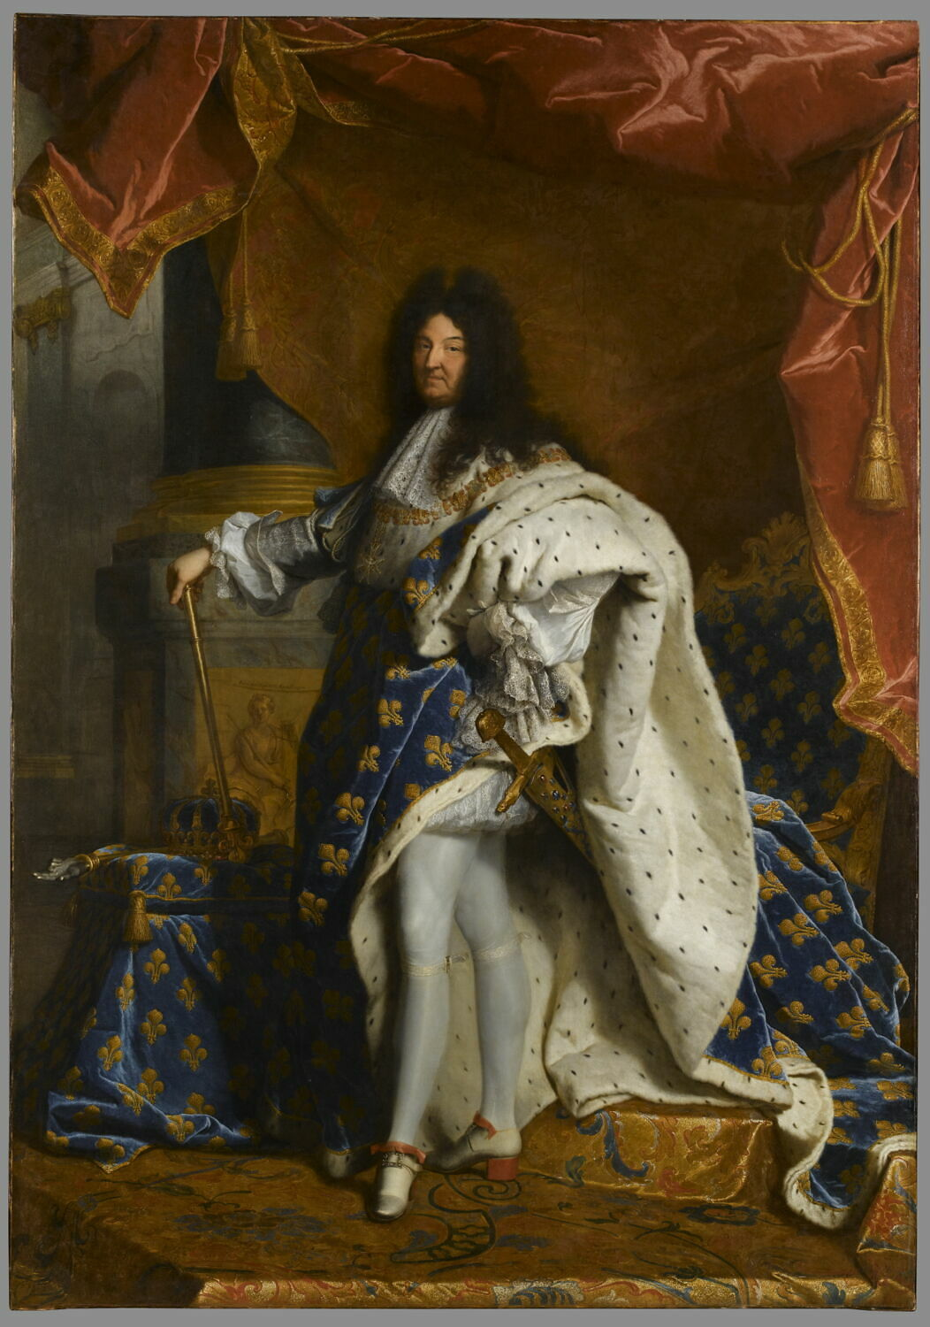
La couronne
La fleur de lys
Le manteau
d'hermine
bleu
Le septre
La main de justice
L'épée
Le trône



